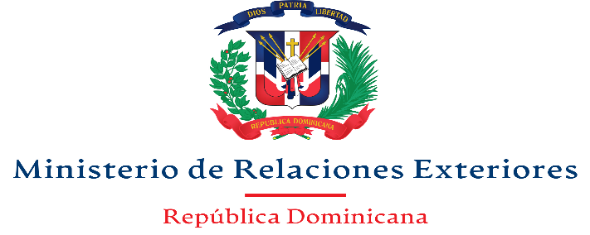
Página 1 de 1
01 de septiembre de 2026
MIREX-DAF-CD-2026-0044

No. EXPEDIENTE
SNCC.F.033

oferta EconÓmica

nombre del oferente: XXXXXX
Ítem | Descripción del Bien | Unidad de  medida | Cantidad | Precio Unitario | Itbis | Precio Unitario Final
1 | Adquisición de Bebidas Especiales para ser utilizadas en el cuadragésimo primer período de sesión de la CEPAL a celebrarse por este Ministerio en Santiago de los Caballeros | UD | 32

VALOR TOTAL DE LA OFERTA: RD$ ……………………… Valor total de la oferta en letras: ………………………………………………………………………………nombre y apellido…………………………………… en calidad de ……………, debidamente autorizado para actuar en nombre y representación de (poner aquí nombre del Oferente y sello de la compañía)
Firma ___________________________________ ……/……/………… fecha

Si aplica.
Si aplica.

